KLASA VII a i b

06.04.2020, 07.04.2020, 08.04.2020
Temat: Zdarzenia losowe.
(podręcznik str. 308, 309, 310, 311, 312, 313)

Przykłady w poniższym linku mogą być pomocne w tym temacie
https://epodreczniki.pl/a/prawdopodobienstwo-zdarzenia-losowego/DFXr9TGYy

Gdy pewnemu zdarzeniu losowemu sprzyja „n” możliwych wyników, a wszystkich możliwych wyników jest „N”, to prawdopodobieństwo tego zdarzenia jest równe $\frac{n}{N}$
Np.:
- W loterii jest 360 losów, ale tylko 72 lasy wygrywające. Jakie jest prawdopodobieństwo, że pierwszy kupiony los jest wygrywający?

Liczba możliwych wyników N = 360
Liczba wygrywających wyników n = 72

P = $\frac{n}{N}$ = $\frac{72}{360}$= $\frac{1}{5}$

Odp.: Prawdopodobieństwo losu wygrywającego jest równe $\frac{1}{5}$

- W pojemniku jest 16 kul czarnych i 4 kule białe. Ile białych kul trzeba dołożyć, aby prawdopodobieństwo tego, że pierwsza wylosowana kula będzie czarna było równe $\frac{1}{10}$ ?
n – liczba dołożonych białych kul
n + 20 – liczba wszystkich kul po dołożeniu
$\frac{16}{n+20}$ = $\frac{1}{10}$
(n + 20)*1 = 16*10
n + 20 = 160
n = 160 – 20
n = 140

Odp.: Należy dołożyć 140 białych kul

Zapisz w zeszycie: Przykład str. 309 i Przykład str. 310

Wykonaj zadanie 1, str. 310 i zadanie 2, str. 311

Zapisz w zeszycie
Rzucamy sześcienną kostką do gry. Czy bardziej prawdopodobne jest, że otrzymana liczba oczek będzie większa od 3, czy – że będzie liczbą parzystą?

Liczba możliwych wyników – N = 6 (l. ścianek kostki)
Liczba wyników, w których liczba oczek jest większa od 3 - n1 = (4, 5, 6 oczek)
Liczba wyników, w których liczba oczek jest parzysta – n2 = (2, 5, 6 oczka)
Prawdopodobieństwo otrzymania liczby oczek większych od 3:
P1 = $\frac{n1}{N}$ = $\frac{3}{6}$= $\frac{1}{2}$

Prawdopodobieństwo otrzymania liczby parzystych oczek:
P2 = $\frac{n2}{N}$ = $\frac{3}{6}$= $\frac{1}{2}$

Odp.: Oba zdarzenia są tak samo prawdopodobne.

W zeszycie – proszę wykonać sprawdź czy umiesz str. 313

Kto nie przesłał ostatnio zadanej pracy proszę o dosłanie do 08.04.2020

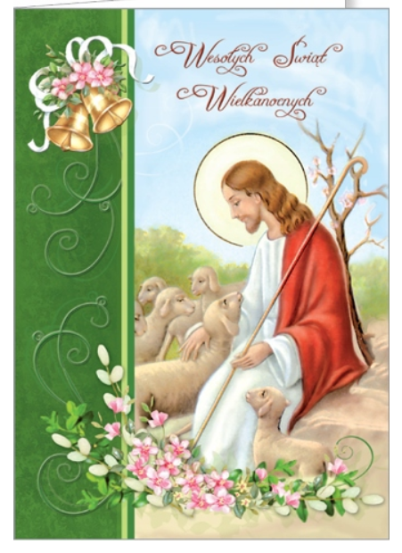

Z okazji nadchodzącej Wielkanocy pragnę Wam życzyć, aby wiosenna atmosfera, wiara i miłość nie opuszczały Was.
Zdrowych i spokojnych Świąt dla Was i Waszych Najbliższych
z pozdrowieniami K. Glondys

